
МЭРИЯ
города Новосибирска
ДЕПАРТАМЕНТ ОБРАЗОВАНИЯ

ГОРОДСКОЙ ЦЕНТР
ИНФОРМАТИЗАЦИИ
«ЭГИДА»

630112, г. Новосибирск,
ул. Гоголя 188/1,
Тел. 279-93-60
egida@nios.ru

Настоящий документ подтверждает, что статья «Чтобы здоровым быть, надо с едою дружить!» воспитателя высшей квалификационной категории МКДОУ «Детский сад № 457» г. Новосибирска Галины Леонидовны Даниленко опубликована в 71 выпуске (июнь, 2017 г.) электронной газеты «Интерактивное образование» – официальном издании департамента образования мэрии города Новосибирска (свидетельство о регистрации СМИ Эл № ФС 77-56819 от 29 января 2014 года). Адрес статьи в интернете: http://io.nios.ru/articles2/89/12/chtoby-zdorovym-byt-nado-s-edoyu-druzhit.


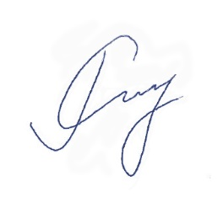

Директор МКУДПО ГЦИ «Эгида» Р. Ю. Сюзяев

